**Bài 8: Jul 29 :**

over the past 15 year = last/in/during/for 15 year

moving ahead = tiến lên phía trước

most likely (adv): có khả năng

câu bị động chỉ áp dụng cho ngoại động từ

**Típs:**

- Giả sử cái lỗ trống là cần điền 1 động từ chia thì

Thì có các trường hợp bài tập sau:

**TH1:** Sau chổ trống có cụm danh từ là tân ngữ => Chọn ngay đáp án là V thì chủ động,

loại ngay đáp án nào là V thì bị động (be + V3/ed)

ex: a cake was made

**TH2:** Nếu sau lỗ trống hok có tân ngữ => ưu tiên đáp án V ngoại bị động

Regularly/usually/always/often -> hiện tại đơn

Bài 8.1: Aug 04 :0'37'14 Aug 05 :0'37'14

- V Nội: 100% chủ động và KHÔNG CÓ TÂN NGỮ TRỰC TIẾP PHÍA SAU

- V Ngoại có 2 cách sử dụng trong câu

1. V ngoại + O => V ngoại chủ động

2. V Ngoại mà không có tân ngữ phía sau => V ngoại BỊ ĐỘNG

intend(v): dự định/ dành cho

be intended for : được dành cho

in order (for o) to: để làm gì

in the timely manner: in time/on time/punctually : đúng lúc/ đúng giờ

=> in a timely fashion

=> in a manner fashion

**yêu cầu:** require/request/inquire/ask for

select(v)/choose/elect/opt: chọn

once (linking verb): một khi

approve(v): chấp thuận/ phê duyệt

immediately(adv)/promptly/right now/ right away/ instantly/ shortly

devise(v): đưa ra/ vạch ra

a deal of = much

throughout = rộng khắp/ xuyên suốt

amenities = tiện nghi

a complete list: 1 danh sách toàn bộ/ đầy đủ

upon(adv) = khi

try to Vo= cố gắng

động từ chủ động = ving

động từ bị động = v3/ed

Ved:

- v2---> thì qkd

- v3--> V dạng bị động

Bài 9: Aug 06 :0'15'48

Đại Từ Bất Định ===> chủ ngữ số ít N0

Mọi Every Body

Ko No Thing V Số ít (Vs/es, is, was, has)

1 vài Some One

Bất cứ Any

N1 + Giới Từ N2 + V(N1)

A number of = many

Bài 10: Oct 23

When/while/before/after/since : Khi

Có tân ngữ phía sau chọn động từ chủ động

Qualified (adj): giỏi, đủ đk

Known(adj): nổi tiếng

Các trường hợp sau When:

TH1: + 1 mệnh đề hoàn chỉnh

TH2: Ving

TH3: V3/ed

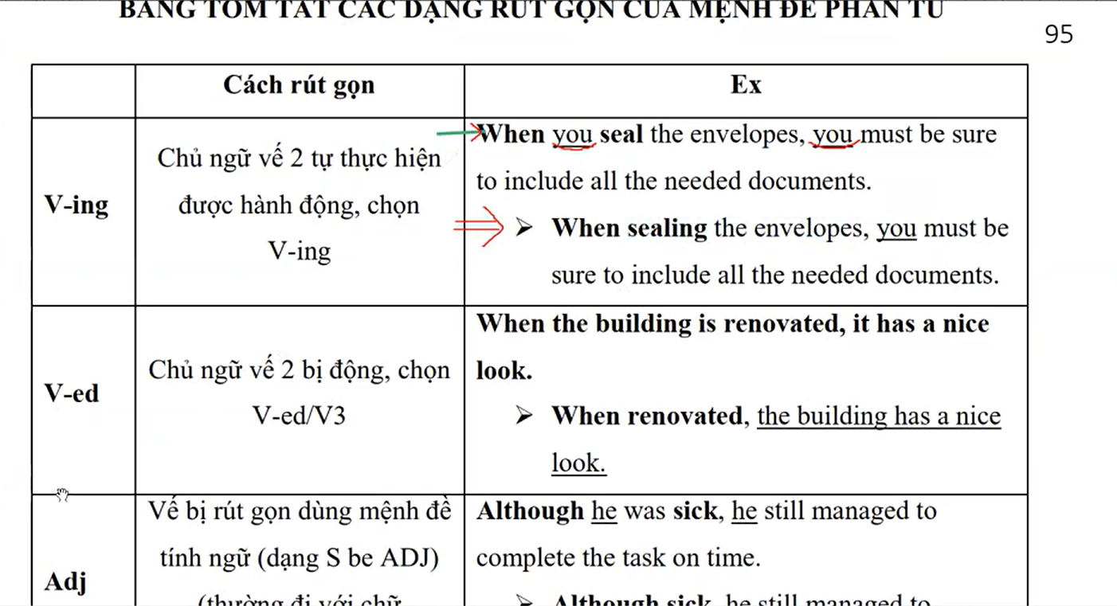

Bài 11: oct 28: 32’53

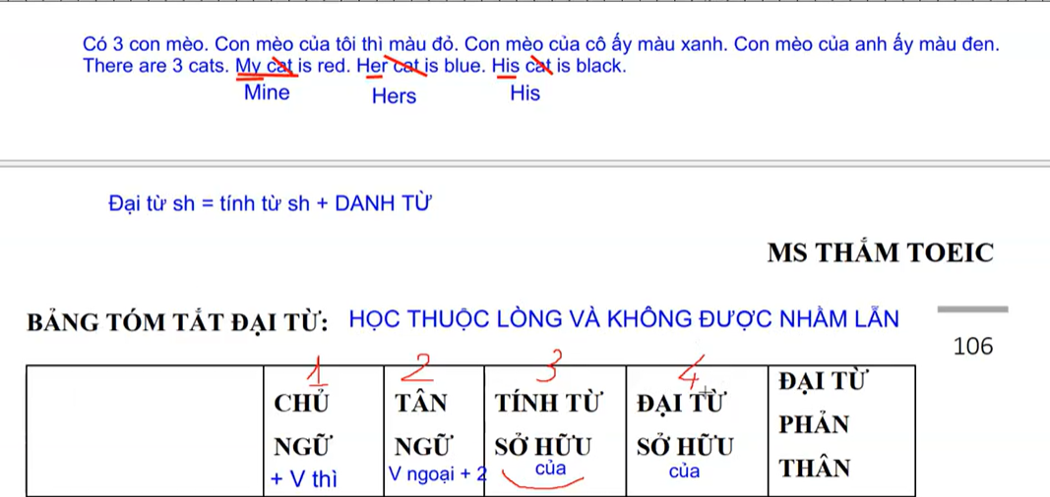

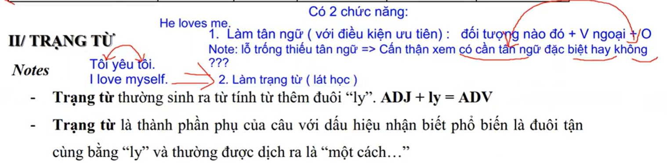

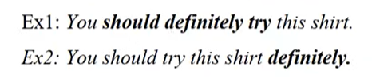

Bài 12: Nov 15 32’07



